KEMUDAHAN INFORMASI
MELESAT ( Menuju Lansia Sehat )

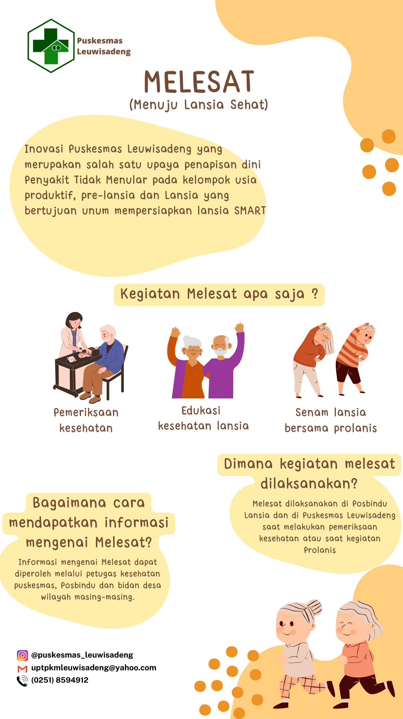

Inovasi “Melesat” ( Menuju Lansia Sehat) merupakan salah satu upaya penapisan, pengendalian penyakt tidak menular pada usia produktif (<45 tahun). pre-lansia (45-59 tahun) dan lansia ( ≥ 60 tahun).
“Melesat” dilaksanakan di Posbindu lansia, kegiatan prolanis dan saat pelayanan kesehatan di Puskesmas Leuwisadeng
Informasi mengenai “Melesat” dinformasikan kepada staff puskesmas terkait, kader posbindu, bidan desa binaan masing-masing
Informasi lebih lanjut dapat melalui nomer Hotline Puskesmas Leuwisadeng (0251) 8594912, Instagram : @puskesmas_leuwisadeng dan email : uptpkmleuwisadeng@yahoo.com

